ФЕДЕРАЛЬНОЕ ГОСУДАРСТВЕННОЕ АВТОНОМНОЕ ОБРАЗОВАТЕЛЬНОЕ УЧРЕЖДЕНИЕ
ВЫСШЕГО ОБРАЗОВАНИЯ
«САНКТ-ПЕТЕРБУРГСКИЙ ПОЛИТЕХНИЧЕСКИЙ УНИВЕРСИТЕТ ПЕТРА ВЕЛИКОГО»
Институт компьютерных наук и технологий

Отчет о прохождении учебной практики

Лялин Александр Сергеевич
(Ф.И.О. обучающегося)

2 курс, гр. 23531/4
(номер курса обучения и учебной группы)

09.03.01 «Информатика и вычислительная техника »
(Направление подготовки (код и наименование)

Место прохождения практики: кафедра КСПТ ИКНТ ФГАОУ ВО «СПбПУ»
(указывается наименование профильной организации или наименование структурного подразделения

Сроки практики: с 24 июня по 20 июля 2019 г.

Руководитель практики от ФГАОУ ВО «СПбПУ»:

Петров М.А., ассистент каф. КСПТ ИКНТ
(Ф.И.О., уч.степень, должность)

Оценка (зачет) : _________________

Руководитель практики
от ФГАОУ ВО «СПбПУ»:: /Петров М.А./

Обучающийся: /Лялин А.С./

Дата:

Содержание

1. Изучение 3
2. Индивидуальное задание 3
3. Введение 4
4. Основная часть 4
4.1. Описание классов программы 4
4.2. Примеры работы приложения 9
5. Заключение 15
6. Список использованных источников 15
7. Приложение 16

Изучение
В качестве учебной практики была выбрана разработка android-приложения, поэтому для изучения основ по этой теме нужно найти и изучить необходимую литературу, обдумать концепуию и структуру приложения, а также собрать полезные интернет-ресурсы. После этого следует применить полученные знания на практике и заняться реализацией.

Индивидуальное задание
В качестве индивидуального задания была выбрана разработка андроид-приложения для прохождения экзамена по правилам дорожного движения для водителей категории А В1 и М. Данное приложение носит обучающий и тестирующих характер для пользователя.
Приложение состоит из нескольких этапов:
- Открывается гланый экран и при нажатии на кнопку запускается тестирование.
- Тест. Тест состоит из 20 основных вопросов разделенных на 4 категории вопросов. Чтобы пройти тест. Нужно ответить минимум на 18 из 20 основных вопросов. В случае совершения ошибок, одной из двух видов:
- Одна ошибка из любого блока
- Две ошибки из разных блоков
Будут применены штрафные действия. На каждую ошибку из блока генерируется еще 5 вопросов из этого же блока.
- Вывод результата. Выводит результат за экзамен(первые 20 основных вопросов) Если тест написан успешно, есть возмодность попытаться еще раз.
В случае когда были допущены ошибки двух видов в основных вопросах, о которых говорится выше, открывается экран с доб вопросами.
После дополнительных вопросов, есть возможность ознакомиться с ошибками и комментариями к вопросу.
- Просмотр ошибок. После тестирования пользователь имеет возможность посмотреть ошибки, допущенные в тесте, и прочитать комментарии от специалиста.

Введение
На сегодняшний день практически все мобильные приложения написаны на
платформе андроид, и если раньше данную операционную систему можно было встретить только в смартфонах, то сейчас она широко применяется и среди других устройств, таких как электронные часы например. Поэтому уметь работать с данной операционной системой полезно и перспективно, поскольку платформа развивается все лучше и становится более масштабна.

Описание классов программы
Далее представлено описание классов программы. Все нижеприведённые классы, кроме Test.java и TestCreator.java и Question.java , являются наследниками класса android.app.Activity, то есть благодаря им пользователи могут взаимодействовать с экраном девайса для выполнения каких-либо действий.
Далее каждый класс описан более подробно.

- MainActivity.java
Класс при открытии прогружает основное меню, а именно меню с кнопкой “Начать тест”

- Test.java
Данный класс не несет никакого смысла в дизайне приложения, это класс реализующий сам Тест. В полях этого класса содержится вся главная информация
Тест состоит из 20 экземпляров класса Question

- TestCreator.java
Класс, который создает тест при вызове testCreator()
Так же этот класс генерирует тест из дополнительных вопросов.

- Question.java
Этот класс реализует один вопрос теста. При создании теста, его поля заполняются, а после все его данные выводятся в QuestionActivity на экран.
- ListQuestActivity.java
При создании загружает компоненты из файла activity_listquest.xml,
При вызове метода onCreate() класс считывает из файлов соответствующие данные, и заполняет поля класса Question.
При нажатии на кнопку вопроса, открывается сам вопрос, а именно запускается QuestionActivity
После получения ответа от QuestionActivity в методе onActivityResult() происходит проверка ответа, и если ответ был дан не верный, и теперь количество неправильных ответов переходит границы разрешимого, то тогда результат теста не удовлетворительный, и запускается GetResultActivity();

- QuestionActivity.java
При создании загружает компоненты из файла activity_question.xml,
Программно создает элементы разметки,(картинки, текст, и нужное количество кнопок.)
Это класс, который выводит на экран поля с информацией вопроса.
После нажатия на кнопку одного из ответов, в методе onClick() происходит проверка правильности ответа, и отсылается ответ в ListQuestActivity, где происходит дальнейшая проверка ответа, и дальнейшее прохождение теста.

- GetResultActivity.java
Класс выводит на экран результат теста. Либо тест провален, и тогда будет предложено посмотреть ошибки, и предложено пройти тест заново.
В случае когда тест пройден безошибочно, экран выводит сообщение об этом и предлагает еще раз пройти тест.
Когда в тесте было допущено не критическое количество ошибок, и по правилам экзамена, пользователю предлагается пройти тест из дополнительных вопросов, тогда пользователь уведомляется соответствующим сообщением на этом экране и может перейти к решению доп вопросов.
- MoreQuestionActivity.javа
Класс создает меню, с нужным количеством кнопок, либо 10 либо 5
В зависимости от результата решения основной части теста. Алгоритм работы этого класса точно такой же как и ListQuestActivity.
9.DopQuestionActivity.java
Этот класс имеет схожий дизайн и функционал c QuestionActivity.
А именно он отображает вопрос на экране и дает пользователю с помощью вариантов ответа внести ответ на вопрос теста
10.ExplainListActivity.java
Этот класс показывает меню с пройденными вопросами, и дает возможность посмотреть ошибки, нажав на каждый вопрос. При нажатии на вопрос, метод onClick() открывает ExplainQuestionActivity
Данный класс несет ознакомительный характер.

11.ExplainQuestionActivity.java
Класс так же отрисовывает вопрос теста, однако теперь пользователь не имеет возможности отвечать на вопрос, поскольку тест уже кончился, он может только посмотреть ошибки и пояснение к правильному ответу.
Красным будет помечен не верный ответ, а зеленым верный.
в случае когда ответ на вопрос не дан, будет просто показан верный ответ и пояснение к нему.

Примеры работы приложения
- Главное меню до старта теста:
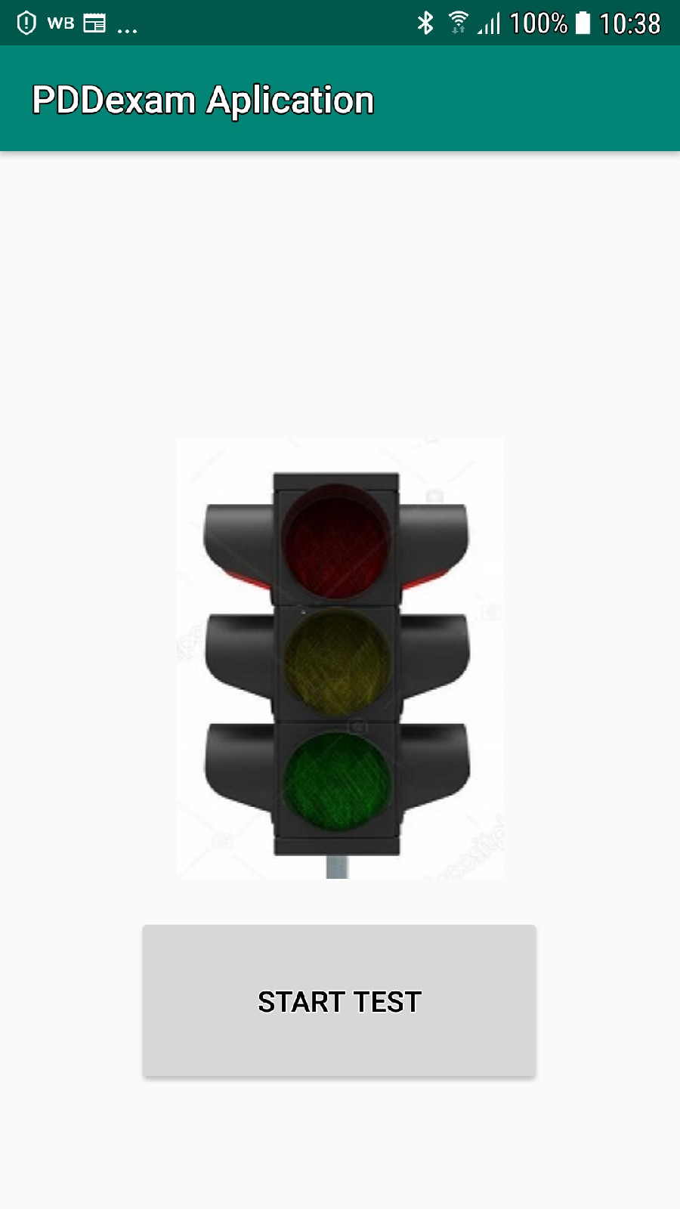

- Меню вопросов:
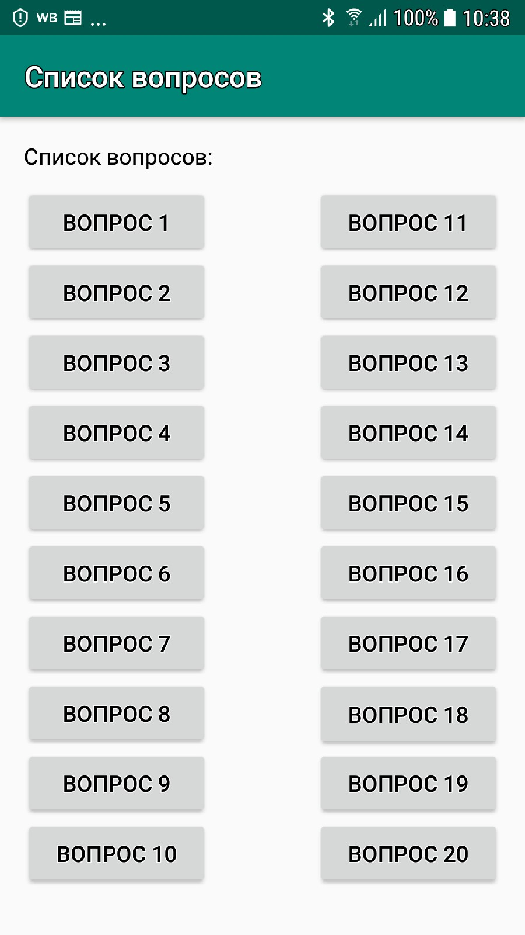

- Вопрос:
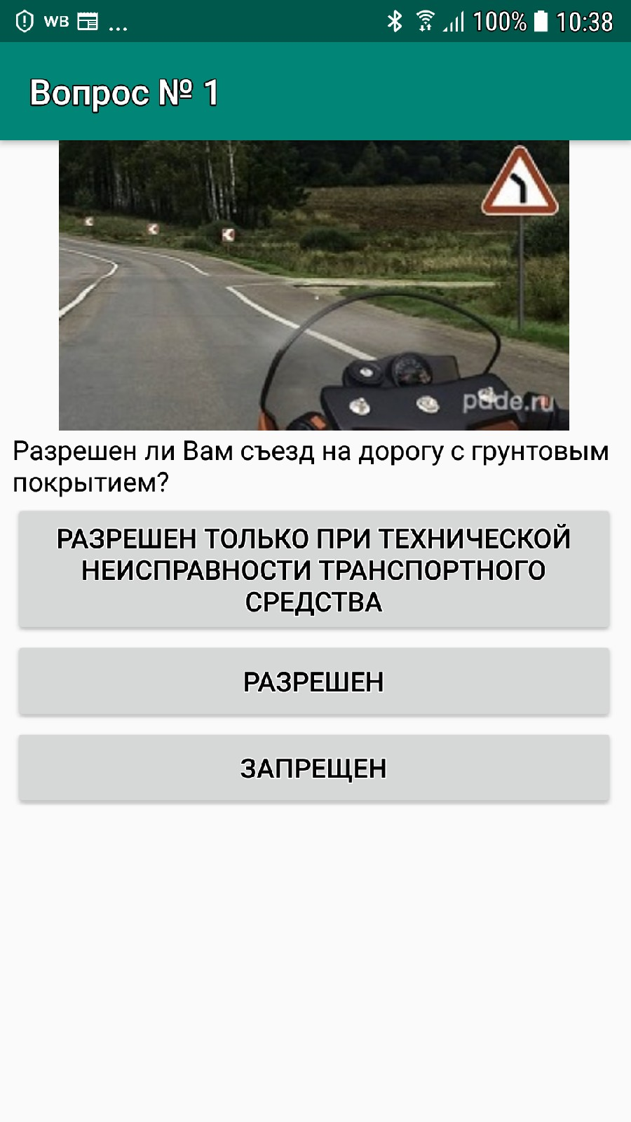

- Результат - удовлетворительный:
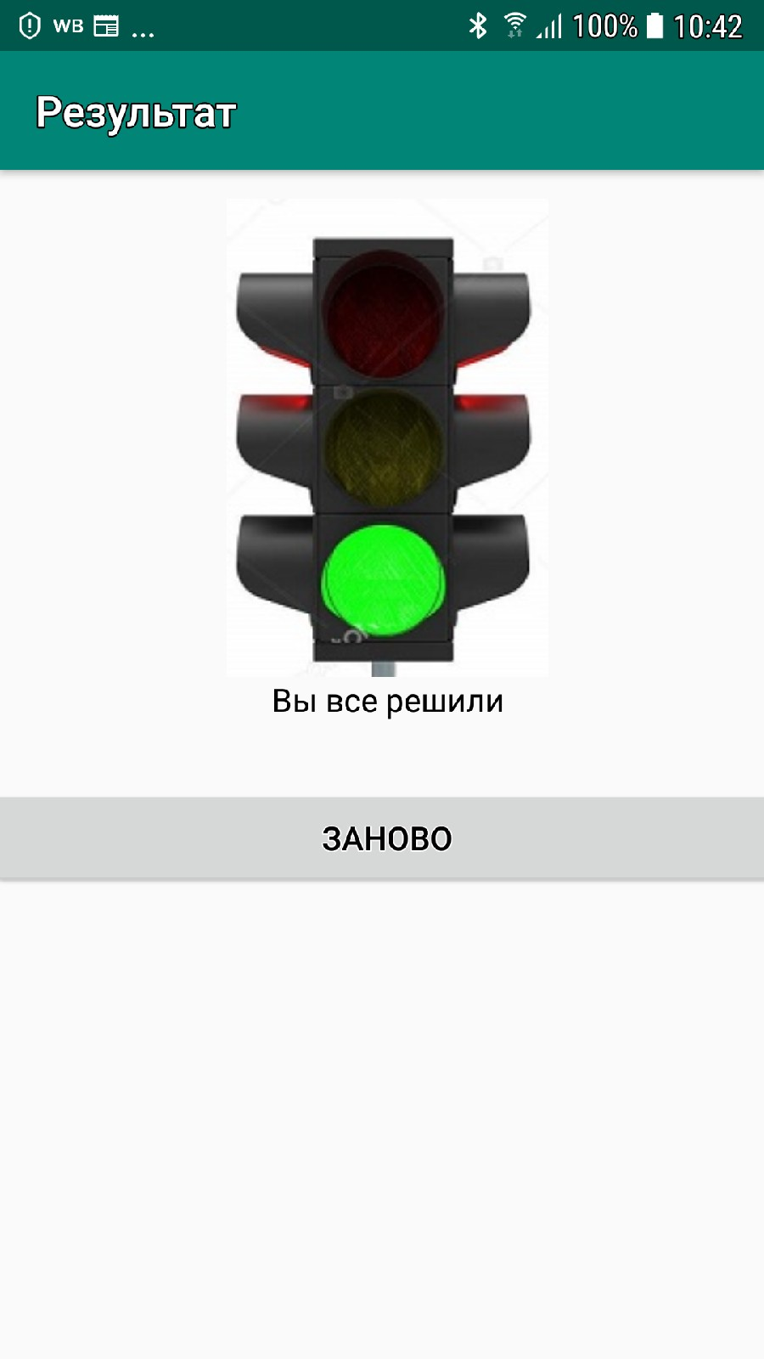

- В тесте допущены не критические ошибки и имеется возможность решить доп вопросы:
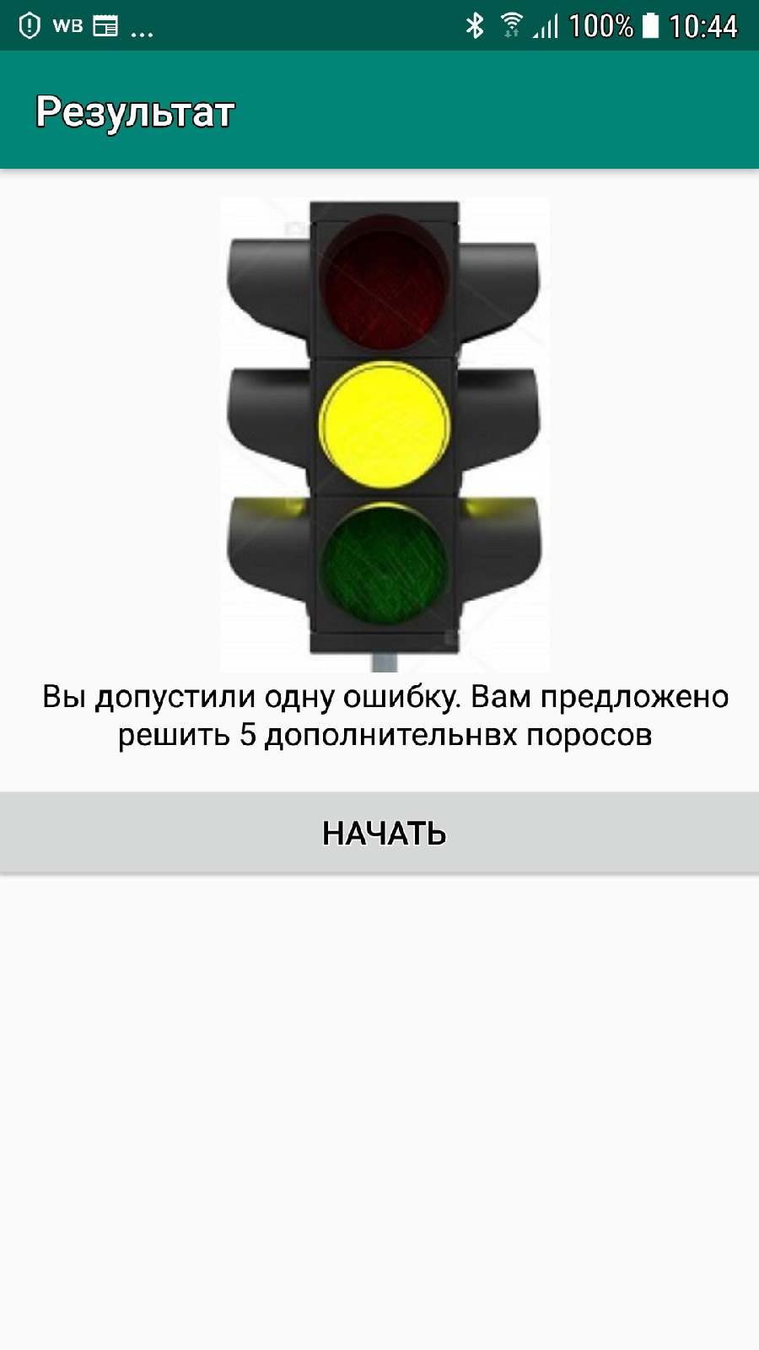

- Тест написан неудовлетворительно:
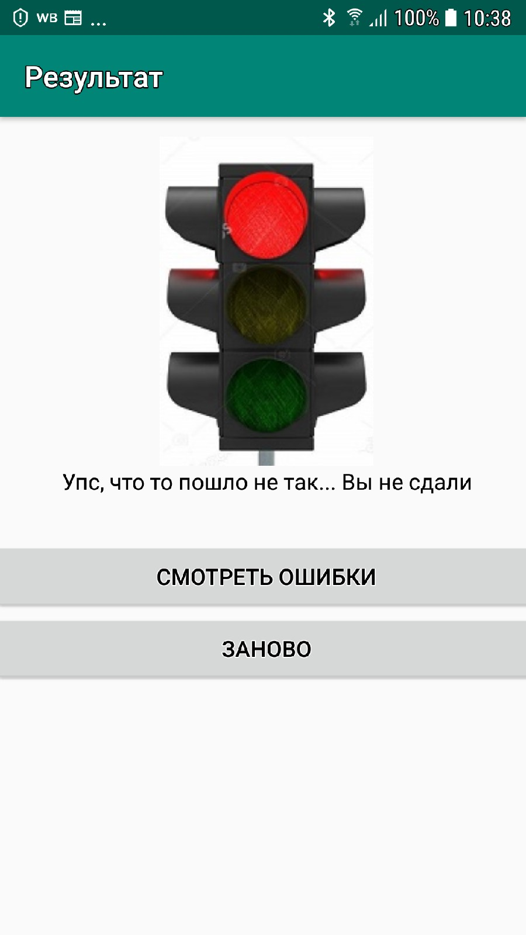

- Просмотр ошибок:
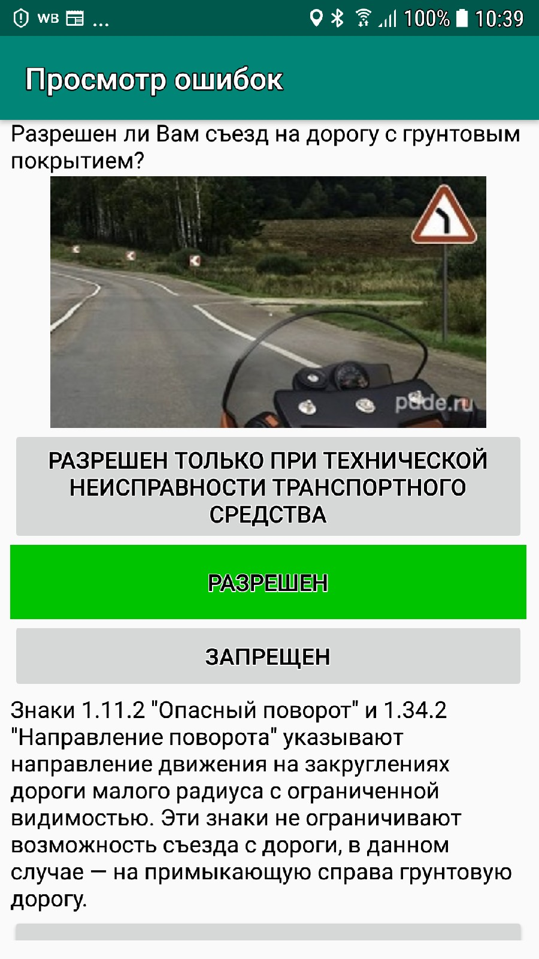
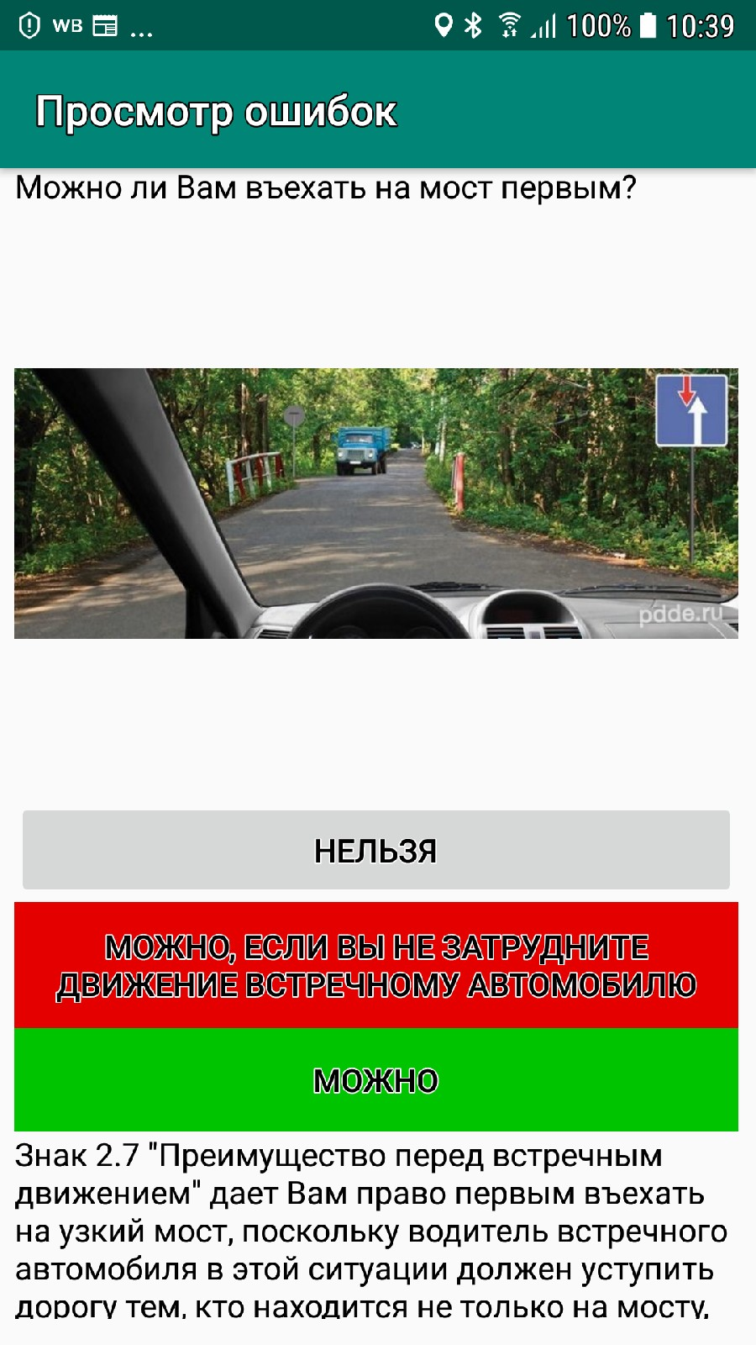

- Меню с вопросами для доп вопросов:
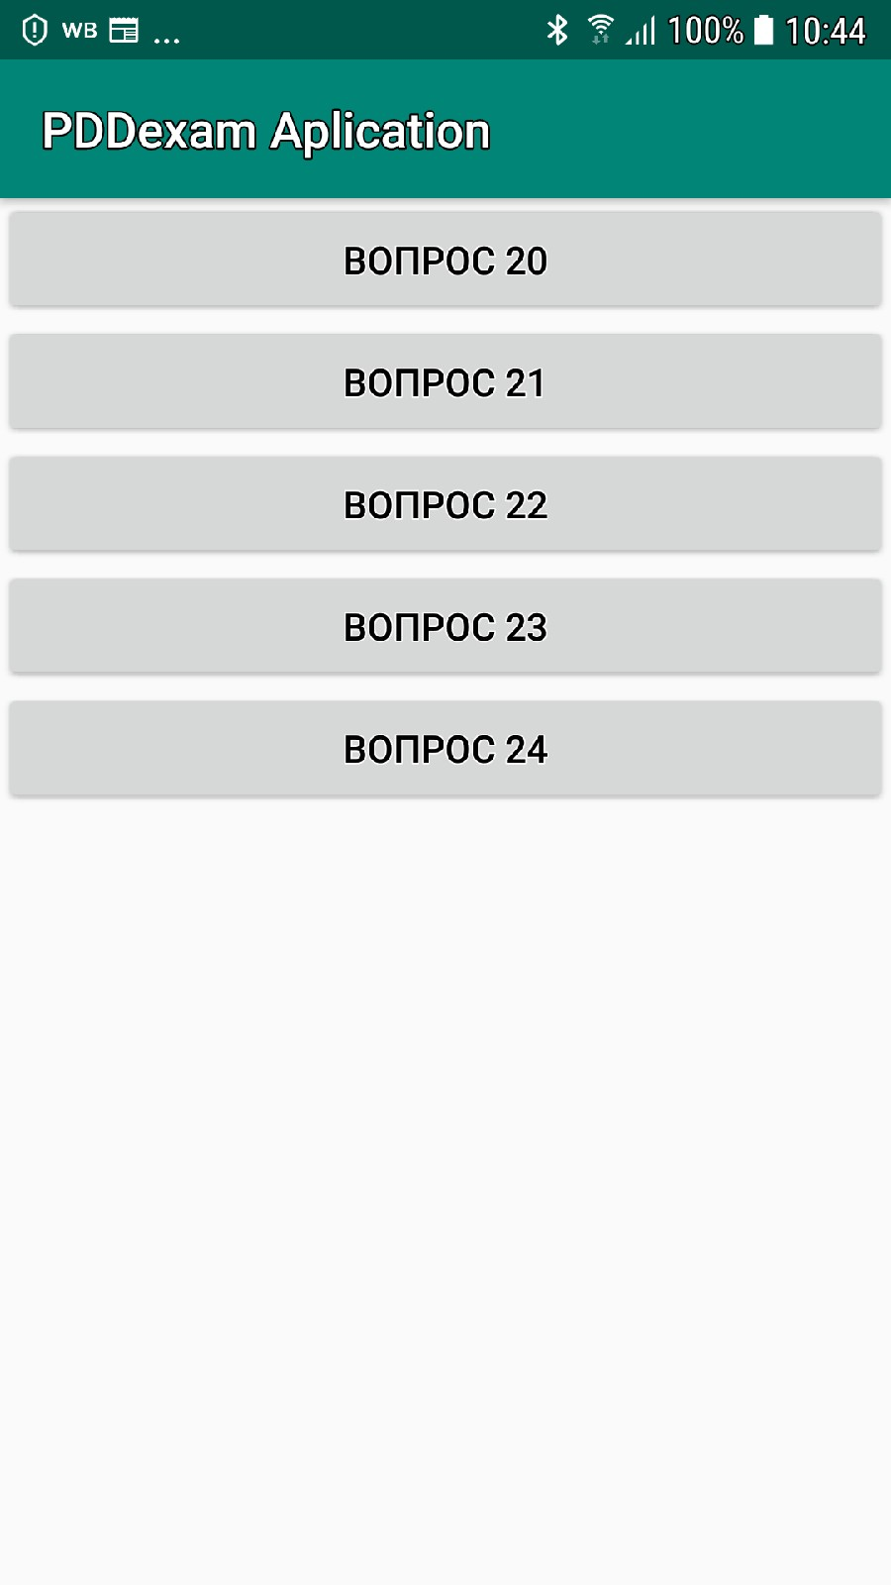

Заключение
Данный материал был освоен для того, чтобы в дальнейшем уметь работать с операционной системой андроид, а также чтобы узнать основы android-разработки и уметь писать различные android-приложения. И так как данная операционная система широко применяется и продолжает развиваться, то это определённо полезный опыт, который поможет в будущем.

Ссылка на репозиторий проекта на github
https://github.com/Alexandro9911/AndroidApp

Список использованных источников
- http://developer.alexanderklimov.ru/android/
- https://metanit.com/java/android/

Приложение

- MainActivity.java

package com.example.learnenglish;
import android.app.Activity;
import android.content.Intent;
import android.content.SharedPreferences;
import android.os.Bundle;
import android.preference.PreferenceManager;
import android.view.View;
import android.view.animation.Animation;
import android.view.animation.AnimationUtils;
import android.widget.Button;
import android.widget.ImageView;
import java.io.BufferedReader;
import java.io.IOException;
import java.io.InputStream;
import java.io.InputStreamReader;
import java.util.ArrayList;
import java.util.Arrays;
import java.util.List;
public class MainActivity extends Activity implements View.OnClickListener {
SharedPreferences myPreferences;
SharedPreferences.Editor editor;
boolean needOpenTest;
Button learnWords;
Button dictionary;
boolean needOpen;
Button settings;
Button myWords;
Button test;
@Override
protected void onCreate(Bundle savedInstanceState) {
super.onCreate(savedInstanceState);
setContentView(R.layout.activity_main_activity);
learnWords = findViewById(R.id.learn_words);
learnWords.setOnClickListener(this);
dictionary = findViewById(R.id.dictionary);
dictionary.setOnClickListener(this);
settings = findViewById(R.id.settings);
settings.setOnClickListener(this);
//ссылаемся на объект, который может быть использован для чтения и записи
//в файл настроек по умолчанию
myPreferences = PreferenceManager.getDefaultSharedPreferences(this);
// проверка на то, нужно ли изменить изображение у пункта "Тест"
needOpenTest = myPreferences.getBoolean("needOpenTest", true);
// true, пока не изменится изображение у пункта "Мои слова"
needOpen = myPreferences.getBoolean("needOpen", true);
// если изображения поменялись - кнопкам присваиваются слушатели
checkLocks();
// создаём объект Editor для записи в файл настроек
editor = myPreferences.edit();
boolean createDatabaseOrNot =
myPreferences.getBoolean("createDatabaseOrNot", true);
// при первом запуске копируем базу данных из assets в девайс
if (createDatabaseOrNot) {
Database database = new Database(this);
database.crateDatabaseInAndroid();
database.openDataBase();
editor.putBoolean("createDatabaseOrNot", false);
//сохраняем
editor.apply();
}
}
// Поверяем состояние замков
private void checkLocks() {
if (!myPreferences.getBoolean("needOpenTest", true)) {
// если замок уже "открыли", то не показываем его
findViewById(R.id.menu_test_closed).setVisibility(View.INVISIBLE);
// теперь можно переходить в пункт "Тест"
test = findViewById(R.id.menu_test);
test.setOnClickListener(this);
}
if (!myPreferences.getBoolean("needOpen", true)) {
// замок в пункте "Мои слова" "открыли" => не показываем его
findViewById(R.id.menu_my_words_closed).setVisibility(View.INVISIBLE);
// можно переходить в пункт "Мои слова"
myWords = findViewById(R.id.my_words);
myWords.setOnClickListener(this);
}
}
@Override
public void onResume() {
super.onResume();
// true, пока не изменится изображение у пункта "Мои слова"
needOpen = myPreferences.getBoolean("needOpen", true);
if (needOpen) {
Database database = new Database(this);
// проверка на то, нужно ли изменить изображение у пункта "Тест"
needOpenTest = myPreferences.getBoolean("needOpenTest", true);
ImageView openTestOrMyWords = null;
// "открываем" замок у пункта "Тест"
if (database.getKindOfWords("almost").getCount() >=
myPreferences.getInt("count of words", 5) && needOpenTest) {
openTestOrMyWords = findViewById(R.id.menu_test_closed);
editor.putBoolean("needOpenTest", false);
// "открываем" замок у пункта "Мои слова"
} else if (database.getKindOfWords("yes").getCount() != 0) {
openTestOrMyWords = findViewById(R.id.menu_my_words_closed);
// больше изображение меняться не будет
editor.putBoolean("needOpen", false);
}
// если все условия выполнены, то меняем изображения и
// подключаем анимацию
if (openTestOrMyWords != null) {
openTestOrMyWords(openTestOrMyWords);
// сохраняем
editor.apply();
}
}
}
// меняем замок на открытый, а после - прячем его
private void openTestOrMyWords(final ImageView imageView) {
Animation open = AnimationUtils.loadAnimation(this, R.anim.anim_open);
final Animation disappear = AnimationUtils.loadAnimation(this, R.anim.anim_disappear);
imageView.startAnimation(open);
open.setAnimationListener(new Animation.AnimationListener() {
@Override
public void onAnimationStart(Animation animation) {
// на время анимации запрещаем нажимать кнопки
learnWords.setEnabled(false);
if (imageView != findViewById(R.id.menu_test_closed)) {
test.setEnabled(false);
}
dictionary.setEnabled(false);
settings.setEnabled(false);
}
@Override
public void onAnimationEnd(Animation animation) {
// "открываем" замок и прячем его
imageView.setImageResource(R.drawable.opened);
imageView.startAnimation(disappear);
// разрешаем нажимать кнопки
learnWords.setEnabled(true);
if (imageView != findViewById(R.id.menu_test_closed)) {
test.setEnabled(true);
}
dictionary.setEnabled(true);
settings.setEnabled(true);
checkLocks();
}
@Override
public void onAnimationRepeat(Animation animation) {
}
});
}
@Override
public void onClick(View v) {
if (v.getId() == R.id.learn_words) {
startActivity(new Intent(this, LearnWords.class));
} else if (v.getId() == R.id.menu_test) {
startActivity(new Intent(this, ChooseTest.class));
} else if (v.getId() == R.id.my_words) {
startActivity(new Intent(this, MyWords.class));
} else if (v.getId() == R.id.dictionary) {
startActivity(new Intent(this, Dictionary.class));
} else if (v.getId() == R.id.settings) {
startActivity(new Intent(this, Settings.class));
}
}
}

- LearnWords.java

package com.example.learnenglish;
import android.app.Activity;
import android.content.Intent;
import android.content.SharedPreferences;
import android.database.Cursor;
import android.os.Bundle;
import android.preference.PreferenceManager;
import android.view.View;
import android.widget.Button;
import android.widget.TextView;
import java.text.DateFormat;
import java.text.SimpleDateFormat;
import java.util.Date;
import java.util.Locale;
public class LearnWords extends Activity implements View.OnClickListener {
private TextView howManyWordsWatched;
SharedPreferences.Editor editor;
SharedPreferences preferences;
private int currentCountOfWords;
private int countOfWordsInDay;
private TextView showRusWord;
private TextView showEngWord;
private Database database;
private TextView nextWord;
private int currentDate;
private Cursor cursor;
@Override
protected void onCreate(Bundle savedInstanceState) {
super.onCreate(savedInstanceState);
setContentView(R.layout.activity_learn_words);
nextWord = findViewById(R.id.next_word);
//ссылаемся на объект, который может быть использован для чтения и записи
//в файл настроек по умолчанию
preferences = PreferenceManager.getDefaultSharedPreferences(this);
// создаём объект Editor для записи в файл настроек
editor = preferences.edit();
// при первом запуске рекомендуется выбрать количество слов к изучению
if (preferences.getBoolean("firstLaunch", true)) {
showRecommendation();
} else {
startStudy();
}
}
private void showRecommendation() {
nextWord.setVisibility(View.INVISIBLE);
findViewById(R.id.park).setVisibility(View.INVISIBLE);
findViewById(R.id.first_launch).setVisibility(View.VISIBLE);
final Button goToSettings = findViewById(R.id.go_to_settings);
final Button next = findViewById(R.id.next);
next.setVisibility(View.VISIBLE);
goToSettings.setVisibility(View.VISIBLE);
editor.putBoolean("firstLaunch", false);
editor.apply();
goToSettings.setOnClickListener(new View.OnClickListener() {
@Override
public void onClick(View v) {
startActivity(new Intent(LearnWords.this, Settings.class));
}
});
next.setOnClickListener(new View.OnClickListener() {
@Override
public void onClick(View v) {
nextWord.setVisibility(View.VISIBLE);
findViewById(R.id.park).setVisibility(View.VISIBLE);
findViewById(R.id.first_launch).setVisibility(View.INVISIBLE);
goToSettings.setVisibility(View.INVISIBLE);
next.setVisibility(View.INVISIBLE);
startStudy();
}
});
}
private void startStudy() {
showRusWord = findViewById(R.id.word);
showEngWord = findViewById(R.id.show_translate);
howManyWordsWatched = findViewById(R.id.howManyWordsWatched);
database = new Database(this);
// количество слов, которые пользователь учил за день
currentCountOfWords = preferences.getInt("currentCountOfWords", 0);
// из настроек получаем количество слов для изучения,
// которое выбрал для себя пользователь
countOfWordsInDay = preferences.getInt("count of words", 5);
// получаем дату, когда последний раз пользователь изучал слова
int lastDateWhenEntered = preferences.getInt("last date", 0);
// получаем текущую дату
DateFormat dateFormat = new SimpleDateFormat("yyyyMMdd", Locale.getDefault());
currentDate = Integer.parseInt(dateFormat.format(new Date()));
if (currentCountOfWords < countOfWordsInDay &&
!preferences.getBoolean("hasLimit", false)) {
showWordAndTranslate();
} else if (currentDate > lastDateWhenEntered) {
// наступил новый день => можно снова учить слова
currentCountOfWords = 0;
editor.putBoolean("hasLimit", false);
showWordAndTranslate();
} else {
//ограничение на изучение до конца дня
showRusWord.setText("");
showEngWord.setText("");
findViewById(R.id.show_recommendation).setVisibility(View.VISIBLE);
nextWord.setVisibility(View.INVISIBLE);
}
findViewById(R.id.back_button_learnWords).setOnClickListener(this);
nextWord.setOnClickListener(this);
}
@Override
public void onClick(View v) {
if (v.getId() == R.id.next_word) {
// получаем id слова, чтобы пометить слово прочтённым
int id = cursor.getInt(0);
database.changeLearned(id, String.valueOf(showEngWord.getText()),
String.valueOf(showRusWord.getText()), "almost");
currentCountOfWords++;
showHowManyWordsWatched();
//количество слов в день не достигнуто, продолжаем изучение
if (currentCountOfWords < countOfWordsInDay) {
cursor.moveToNext();
showRusWord.setText(cursor.getString(1));
showEngWord.setText(cursor.getString(2));
editor.putString("word", cursor.getString(1));
editor.putString("translate", cursor.getString(2));
} else {
//ограничение на изучение до конца дня
showRusWord.setText("");
showEngWord.setText("");
findViewById(R.id.show_recommendation).setVisibility(View.VISIBLE);
nextWord.setVisibility(View.INVISIBLE);
//сегодня больше слова учить не получится
editor.putBoolean("hasLimit", true);
editor.apply();
}
editor.putInt("currentCountOfWords", currentCountOfWords);
editor.putInt("last date", currentDate);
//сохраняем все добавленные пары
editor.apply();
} else if (v.getId() == R.id.back_button_learnWords) {
finish();
}
}
private void showWordAndTranslate() {
cursor = database.getKindOfWords("no");
showRusWord.setText(cursor.getString(1));
showEngWord.setText(cursor.getString(2));
showHowManyWordsWatched();
}
private void showHowManyWordsWatched() {
StringBuilder stringBuilder = new StringBuilder();
stringBuilder.append(currentCountOfWords);
stringBuilder.append("/");
stringBuilder.append(countOfWordsInDay);
howManyWordsWatched.setText(stringBuilder);
}
}
- ChooseTest.java

package com.example.learnenglish;
import android.app.Activity;
import android.content.Intent;
import android.content.SharedPreferences;
import android.os.Bundle;
import android.preference.PreferenceManager;
import android.view.View;
import android.view.animation.Animation;
import android.view.animation.AnimationUtils;
import android.widget.Button;
import android.widget.ImageButton;
import android.widget.ImageView;
public class ChooseTest extends Activity implements View.OnClickListener {
SharedPreferences preferences;
SharedPreferences.Editor editor;
Database database;
ImageButton backButton;
Button newWords;
Button oldWords;
ImageView lock;
@Override
public void onCreate(Bundle savedInstanceState) {
super.onCreate(savedInstanceState);
setContentView(R.layout.activity_choose_test);
database = new Database(this);
preferences = PreferenceManager.getDefaultSharedPreferences(this);
editor = preferences.edit();
backButton = findViewById(R.id.back_button_choose_test);
newWords = findViewById(R.id.test_new_words);
oldWords = findViewById(R.id.test_old_words);
lock = findViewById(R.id.old_words_closed);
backButton.setOnClickListener(this);
newWords.setOnClickListener(this);
if (!preferences.getBoolean("openOldWords", true)) {
oldWords.setOnClickListener(this);
lock.setVisibility(View.INVISIBLE);
}
}
@Override
public void onClick(View v) {
if (v == backButton) {
finish();
} else if (v == newWords) {
chooseKindOfWords("almost");
} else if (v == oldWords) {
chooseKindOfWords("yes");
}
}
private void chooseKindOfWords(String kindOfWords) {
editor.putString("newWords", kindOfWords);
//сохраняем
editor.apply();
startActivity(new Intent(this, Test.class));
}
@Override
public void onResume() {
super.onResume();
// если после теста была нажата кнопка "Главное меню"
if (preferences.getBoolean("toMenu", false)) {
editor.putBoolean("toMenu", false);
editor.apply();
finish();
} else {
if (preferences.getBoolean("openOldWords", true) &&
database.getKindOfWords("yes").getCount() >= 5) {
// подключаем анимацию
Animation openLock = AnimationUtils.loadAnimation(this, R.anim.anim_open);
final Animation disappear =
AnimationUtils.loadAnimation(this, R.anim.anim_disappear);
lock.startAnimation(openLock);
openLock.setAnimationListener(new Animation.AnimationListener() {
@Override
public void onAnimationStart(Animation animation) {
// на время анимации запрещаем нажимать кнопки
backButton.setEnabled(false);
newWords.setEnabled(false);
oldWords.setEnabled(false);
}
@Override
public void onAnimationEnd(Animation animation) {
// "открываем" замок и прячем его
lock.setImageResource(R.drawable.opened);
lock.startAnimation(disappear);
lock.setVisibility(View.INVISIBLE);
// разрешаем нажимать кнопки
backButton.setEnabled(true);
newWords.setEnabled(true);
oldWords.setEnabled(true);
}
@Override
public void onAnimationRepeat(Animation animation) {
}
});
// больше анимации не будет
editor.putBoolean("openOldWords", false);
oldWords.setOnClickListener(this);
}
}
}
}
- Test.java

package com.example.learnenglish;
import android.app.Activity;
import android.content.SharedPreferences;
import android.database.Cursor;
import android.graphics.PorterDuff;
import android.os.Bundle;
import android.preference.PreferenceManager;
import android.view.View;
import android.view.animation.Animation;
import android.view.animation.AnimationUtils;
import android.widget.Button;
import android.widget.EditText;
import android.widget.ImageView;
import android.widget.TextView;
public class Test extends Activity implements View.OnClickListener {
Animation incorrect_enter;
Animation anim_incorrect;
double countOfRightAnswers;
Animation anim_correct;
String kindOfWords;
String rightAnswer;
EditText translate;
Database database;
TextView word;
Button button;
Cursor cursor;
@Override
protected void onCreate(Bundle savedInstanceState) {
super.onCreate(savedInstanceState);
setContentView(R.layout.activity_test);
SharedPreferences preferences = PreferenceManager.getDefaultSharedPreferences(this);
kindOfWords = preferences.getString("newWords", "almost");
// получаем слова, знание которых нужно проверить у пользователя
database = new Database(this);
cursor = database.getKindOfWords(kindOfWords);
assert kindOfWords != null;
if (cursor.getCount() != 0) {
startTest();
}
countOfRightAnswers = 0;
}
// начинаем тест
private void startTest() {
//добавляем для кнопки переход в главное меню
findViewById(R.id.back_button_test).setOnClickListener(this);
cursor.moveToFirst();
word = findViewById(R.id.test_word);
translate = findViewById(R.id.test_translate);
button = findViewById(R.id.test_button);
word.setVisibility(View.VISIBLE);
translate.setVisibility(View.VISIBLE);
button.setVisibility(View.VISIBLE);
//выводим на экран слово, которое надо перевести
word.setText(cursor.getString(1));
//анимация для слова, которое введено некорректно
incorrect_enter = AnimationUtils.loadAnimation(this, R.anim.anim_incorrect_enter);
//анимация для неверного ответа
anim_incorrect = AnimationUtils.loadAnimation(this, R.anim.anim_disappear);
//анимация для правильного ответа
anim_correct = AnimationUtils.loadAnimation(this, R.anim.anim_appear);
//добавляем к анимации Listener, чтобы она была последовательной
addListeners();
}
private void addListeners() {
//добавляем проверку и переход на следующее слово
button.setOnClickListener(this);
//добавляем Listener для неправильного ответа
anim_incorrect.setAnimationListener(new Animation.AnimationListener(){
@Override
public void onAnimationStart(Animation animation) {
// показываем, что слово введено неверно
translate.setTextColor(getResources().getColor(R.color.colorAccent));
translate.setEnabled(false);
translate.getBackground().setColorFilter(getResources().
getColor(R.color.lightBlue), PorterDuff.Mode.SRC_IN);
}
@Override
public void onAnimationEnd(Animation animation) {
//показываем ответ
translate.startAnimation(anim_correct);
}
@Override
public void onAnimationRepeat(Animation animation) {
}
});
//добавляем Listener для правильного ответа
anim_correct.setAnimationListener(new Animation.AnimationListener() {
@Override
public void onAnimationStart(Animation animation) {
translate.setEnabled(false);
translate.setTextColor(getResources().getColor(R.color.darkGreen));
translate.getBackground().setColorFilter(getResources()
.getColor(R.color.lightBlue), PorterDuff.Mode.SRC_IN);
translate.setText(rightAnswer);
}
@Override
public void onAnimationEnd(Animation animation) {
translate.setTextColor(getResources().getColor(R.color.darkBlue));
translate.getBackground().setColorFilter(getResources()
.getColor(R.color.colorAccent), PorterDuff.Mode.SRC_IN);
button.setVisibility(View.VISIBLE);
translate.setEnabled(true);
showNextWord();
}
@Override
public void onAnimationRepeat(Animation animation) {
}
});
}
@Override
public void onClick(View v) {
if (v.getId() == R.id.test_button) {
//если слово не введено, то подключаем анимацию слова, введённого некорректно
if (translate.getText().toString().matches(" *")) {
translate.setText("");
translate.startAnimation(incorrect_enter);
} else {
rightAnswer = cursor.getString(2);
button.setVisibility(View.INVISIBLE);
// если перевод слова введён верно, то добавляем его в выученные
if (String.valueOf(translate.getText()).toLowerCase().equals(rightAnswer)) {
database.changeLearned(cursor.getInt(0), cursor.getString(1),
cursor.getString(2), "yes");
// показываем анимацию, для которой слово введено верно
translate.startAnimation(anim_correct);
countOfRightAnswers++;
} else {
//пользователь ответил неверно - пусть повторяет слово,
// показываем анимацию для слова, введённого неверно
translate.startAnimation(anim_incorrect);
}
}
} else if (v.getId() == R.id.back_button_test) {
//переход в главное меню
finish();
}
}
/**
* Если неизученные слова есть, то показываем следующее слово,
* для которого нужно ввести перевод. А если их нет - пишем, что они закончились.
*/
private void showNextWord() {
if (cursor.getPosition() != cursor.getCount() - 1) {
cursor.moveToNext();
word.setText(cursor.getString(1));
translate.setText("");
} else {
findViewById(R.id.test_relative_layout)
.setBackgroundColor(getResources().getColor(R.color.white_blue));
ImageView leftStar = findViewById(R.id.left_star);
final ImageView centralStar = findViewById(R.id.central_star);
final ImageView rightStar = findViewById(R.id.right_star);
// показываем оценку
showMark(leftStar, centralStar, rightStar);
// подключаем появление звёзд
startAnimation(leftStar, centralStar, rightStar);
}
}
/**
* Показываем результат теста и меняем изображения звёзд
* в зависимости от результата.
*/
private void showMark(ImageView leftStar, ImageView centralStar, ImageView rightStar) {
// оценка в процентах
double mark = countOfRightAnswers / cursor.getCount() * 100;
TextView text = findViewById(R.id.mark);
text.setVisibility(View.VISIBLE);
StringBuilder result = new StringBuilder();
result.append("Вы ответили правильно на \n");
result.append((int) countOfRightAnswers).append(" из ")
.append(cursor.getCount()).append(" слов").append("\n\n");
if (mark < 60) {
text.setText("Плохо");
text.setTextColor(getResources().getColor(R.color.colorAccent));
result.append("Как так?\nВы определённо можете лучше!");
} else if (mark < 80) {
text.setText("Удовлетворительно");
text.setTextColor(getResources().getColor(R.color.orange));
result.append("Что ж, неплохо, но можно и лучше." +
" В следующий раз постарайтесь, пожалуйста! ");
leftStar.setImageResource(R.drawable.star_orange);
centralStar.setImageResource(R.drawable.star_orange);
} else if (mark < 90) {
text.setText("Хорошо");
text.setTextColor(getResources().getColor(R.color.yellow));
result.append("Неплохой результат, " +
"вам не хватило совсем чуть-чуть до отличной оценки.");
leftStar.setImageResource(R.drawable.star_yellow);
centralStar.setImageResource(R.drawable.star_yellow);
} else {
text.setText("Отлично!");
text.setTextColor(getResources().getColor(R.color.oliveGreen));
result.append("Поздравляем, вы успешно справились с заданием!");
leftStar.setImageResource(R.drawable.green_star);
centralStar.setImageResource(R.drawable.green_star);
rightStar.setImageResource(R.drawable.green_star);
}
translate.setVisibility(View.INVISIBLE);
word.setVisibility(View.INVISIBLE);
button.setVisibility(View.INVISIBLE);
TextView end = findViewById(R.id.end);
end.setVisibility(View.VISIBLE);
end.setText(result);
}
/**
* Последовательное появление звёзд, которые
* показывают результат прохождения теста
*/
private void startAnimation(final ImageView leftStar, final ImageView centralStar, final ImageView rightStar) {
// Анимация появления первой звезды и начало вызов средней
Animation startLeft = AnimationUtils
.loadAnimation(this, R.anim.anim_fast_appear_and_jump_down);
// Анимация вызова средней звезды
final Animation startCentral = AnimationUtils
.loadAnimation(this, R.anim.anim_fast_appear_and_jump_down);
// Анимация вызова правой звезды
final Animation startRight = AnimationUtils
.loadAnimation(this, R.anim.anim_fast_appear_and_jump_down);
startLeft.setAnimationListener(new Animation.AnimationListener() {
@Override
public void onAnimationStart(Animation animation) {
leftStar.setVisibility(View.VISIBLE);
}
@Override
public void onAnimationEnd(Animation animation) {
centralStar.setVisibility(View.VISIBLE);
centralStar.startAnimation(startCentral);
}
@Override
public void onAnimationRepeat(Animation animation) {
}
});
startCentral.setAnimationListener(new Animation.AnimationListener() {
@Override
public void onAnimationStart(Animation animation) {
}
@Override
public void onAnimationEnd(Animation animation) {
rightStar.setVisibility(View.VISIBLE);
rightStar.startAnimation(startRight);
}
@Override
public void onAnimationRepeat(Animation animation) {
}
});
startRight.setAnimationListener(new Animation.AnimationListener() {
@Override
public void onAnimationStart(Animation animation) {
}
@Override
public void onAnimationEnd(Animation animation) {
buttonsAfterTest(leftStar, centralStar, rightStar);
}
@Override
public void onAnimationRepeat(Animation animation) {
}
});
// начинаем череду анимаций
leftStar.startAnimation(startLeft);
}
private void buttonsAfterTest(final ImageView leftStar, final ImageView centralStar, final ImageView rightStar) {
Animation appear =
AnimationUtils.loadAnimation(this, R.anim.anim_fast_appear_and_jump_up);
final Button goTOMenu = findViewById(R.id.menu);
goTOMenu.setVisibility(View.VISIBLE);
goTOMenu.startAnimation(appear);
// идём в главное меню
goTOMenu.setOnClickListener(new View.OnClickListener() {
@Override
public void onClick(View v) {
SharedPreferences preferences =
PreferenceManager.getDefaultSharedPreferences(Test.this);
SharedPreferences.Editor editor = preferences.edit();
editor.putBoolean("toMenu", true);
editor.apply();
finish();
}
});
final Button repeatTest = findViewById(R.id.repeat);
database = new Database(this);
cursor = database.getKindOfWords(kindOfWords);
if (cursor.getCount() != 0) {
repeatTest.setVisibility(View.VISIBLE);
repeatTest.startAnimation(appear);
// повторяем тест
repeatTest.setOnClickListener(new View.OnClickListener() {
@Override
public void onClick(View v) {
translate.setText("");
goTOMenu.setVisibility(View.INVISIBLE);
repeatTest.setVisibility(View.INVISIBLE);
leftStar.setVisibility(View.INVISIBLE);
centralStar.setVisibility(View.INVISIBLE);
rightStar.setVisibility(View.INVISIBLE);
findViewById(R.id.mark).setVisibility(View.INVISIBLE);
findViewById(R.id.end).setVisibility(View.INVISIBLE);
countOfRightAnswers = 0;
findViewById(R.id.test_relative_layout)
.setBackgroundColor(getResources().getColor(R.color.lightBlue));
startTest();
}
});
}
}
}
- MyWords.java

package com.example.learnenglish;
import android.app.Activity;
import android.database.Cursor;
import android.os.Bundle;
import android.view.View;
import android.widget.TextView;
public class MyWords extends Activity implements View.OnClickListener {
@Override
protected void onCreate(Bundle savedInstanceState) {
super.onCreate(savedInstanceState);
setContentView(R.layout.activity_my_words);
Cursor cursor = new Database(this).getKindOfWords("yes");
cursor.moveToFirst();
// добавляем в изученные слова новые
if (cursor.getCount() != 0) {
TextView view = findViewById(R.id.all_my_words);
StringBuilder newText = new StringBuilder();
newText.append(view.getText());
for (int i = 1; i <= cursor.getCount(); i++) {
newText.append("\n");
newText.append(cursor.getString(1));
newText.append(" <--> ");
newText.append(cursor.getString(2));
cursor.moveToNext();
}
view.setText(newText);
}
findViewById(R.id.back_button_myWords).setOnClickListener(this);
}
@Override
public void onClick(View v) {
if (v.getId() == R.id.back_button_myWords){
finish();
}
}
}

- Dictionary.java

package com.example.learnenglish;
import android.app.Activity;
import android.database.Cursor;
import android.os.Bundle;
import android.text.Editable;
import android.text.TextWatcher;
import android.view.View;
import android.view.animation.Animation;
import android.view.animation.AnimationUtils;
import android.widget.*;
public class Dictionary extends Activity implements View.OnClickListener {
EditText word;
TextView translate;
Animation animation;
Database database;
Cursor cursor;
@Override
protected void onCreate(Bundle savedInstanceState) {
super.onCreate(savedInstanceState);
setContentView(R.layout.activity_dictionary);
database = new Database(this);
word = findViewById(R.id.word_dictionary);
translate = findViewById(R.id.translate_dictionary);
animation = AnimationUtils.loadAnimation(this, R.anim.anim_incorrect_enter);
findViewById(R.id.button_dictionary).setOnClickListener(this);
findViewById(R.id.back_button_dictionary).setOnClickListener(this);
word.addTextChangedListener(new TextWatcher() {
@Override
public void beforeTextChanged(CharSequence s, int start,
int count, int after) {
}
@Override
public void onTextChanged(CharSequence s, int start, int before, int count) {
translate.setText(" ");
}
@Override
public void afterTextChanged(Editable s) {
translate.setTextColor(getResources().getColor(R.color.colorAccent));
}
});
}
@Override
public void onClick(View v) {
if (v.getId() == R.id.button_dictionary) {
translate.setTextColor(getResources().getColor(R.color.darkBlue));
String string = String.valueOf(word.getText());
//ищем перевод слова в базе данных, если оно введено корректно
if (string.toLowerCase().matches(" *[a-z]+([ |\\-][a-z]+)*")) {
cursor = database.getRusByEng(string);
showTranslate();
} else if (string.toLowerCase().matches(" *[а-я|ё]+([ |\\-][а-я|ё]+)*")) {
cursor = database.getEngByRus(string);
showTranslate();
} else {
if (string.matches(" *")) {
translate.setText("Введите слово!");
} else {
translate.setText("Слово введено\n некорректно!");
}
// подключаем файл анимации
translate.startAnimation(animation);
translate.setTextColor(getResources().getColor(R.color.colorAccent));
}
} else if (v.getId() == R.id.back_button_dictionary) {
finish();
}
}
void showTranslate() {
if (cursor.getCount() != 0) {
cursor.moveToFirst();
StringBuilder showTranslate = new StringBuilder();
while (cursor.getPosition() < cursor.getCount()) {
showTranslate.append(cursor.getString(2));
if (cursor.getCount() != 1 && cursor.getPosition() != cursor.getCount() - 1) {
showTranslate.append("; ");
}
cursor.moveToNext();
}
translate.setText(showTranslate);
} else {
translate.setText("Такого слова\nв словаре нет!");
}
}
}

- Settings.java

package com.example.learnenglish;
import android.app.Activity;
import android.content.SharedPreferences;
import android.graphics.PorterDuff;
import android.os.Bundle;
import android.preference.PreferenceManager;
import android.support.v4.content.ContextCompat;
import android.view.View;
import android.widget.SeekBar;
import android.widget.TextView;
public class Settings extends Activity implements View.OnClickListener {
private TextView textView;
private SharedPreferences myPreferences;
@Override
protected void onCreate(Bundle savedInstanceState) {
super.onCreate(savedInstanceState);
setContentView(R.layout.activity_settings);
textView = findViewById(R.id.text_with_seekBar);
findViewById(R.id.back_button_settings).setOnClickListener(this);
SeekBar seekBar = findViewById(R.id.seek_bar);
//меняем цвет полоски
seekBar.getProgressDrawable().setColorFilter(ContextCompat.getColor(getBaseContext(),
R.color.darkBlue), PorterDuff.Mode.SRC_ATOP);
//ссылаемся на объект, который может быть использован для чтения и
// записи в файл настроек по умолчанию
myPreferences = PreferenceManager.getDefaultSharedPreferences(this);
int count = myPreferences.getInt("count of words", 5);
textView.setText(String.valueOf(count));
seekBar.setProgress(count - 1);
seekBar.setOnSeekBarChangeListener(seekBarChangeListener);
}
private SeekBar.OnSeekBarChangeListener seekBarChangeListener =
new SeekBar.OnSeekBarChangeListener() {
@Override
public void onProgressChanged(SeekBar seekBar, int progress, boolean fromUser) {
textView.setText(String.valueOf(seekBar.getProgress() + 1));
}
@Override
public void onStartTrackingTouch(SeekBar seekBar) {
}
@Override
public void onStopTrackingTouch(SeekBar seekBar) {
// создаём объект Editor для записи в файл настроек
SharedPreferences.Editor editor = myPreferences.edit();
editor.putInt("count of words", seekBar.getProgress() + 1);
//сохраняем все добавленные пары
editor.apply();
}
};
@Override
public void onClick(View v) {
if (v.getId() == R.id.back_button_settings) {
finish();
}
}
}

- Database.java

package com.example.learnenglish;
import android.database.sqlite.SQLiteOpenHelper;
import android.content.ContentValues;
import android.content.Context;
import android.database.Cursor;
import android.database.SQLException;
import android.database.sqlite.SQLiteDatabase;
import java.io.FileOutputStream;
import java.io.IOException;
import java.io.InputStream;
import java.io.OutputStream;
// SQLiteOpenHelper - абстрактный класс, с помощью которого можно создавать,
// открывать и обновлять базы данных.
class Database extends SQLiteOpenHelper {
private static String DATABASE_PATH = "/data/data/com.example.learnenglish/databases/";
private static final String DATABASE_NAME = "vocabulary.db";
private static final String DATABASE_TABLE = "table1";
private static final int DATABASE_VERSION = 1;
private SQLiteDatabase database;
private final Context mContext;
// поля таблицы для хранения СЛОВА, его ПЕРЕВОДА, ФЛАГА, который показывает
// изучено слово или нет, и ID, который формируется автоматически
private static final String COLUMN_ID = "_id";
private static final String COLUMN_ENG_WORD = "WORD";
private static final String COLUMN_RUS_TRANSLATE = "TRANSLATE";
// Может принимать 3 значения: "no", "almost" и "yes"
private static final String COLUMN_LEARNED = "LEARNED";
// формируем запрос для создания базы данных
private static final String DATABASE_CREATE = "create table "
+ DATABASE_TABLE + "(" + COLUMN_ID + " integer primary key autoincrement, "
+ COLUMN_ENG_WORD + " text not null, " + COLUMN_RUS_TRANSLATE + " text not null,"
+ COLUMN_LEARNED + " text not null" + ");";
Database(Context context) {
super(context, DATABASE_NAME, null, DATABASE_VERSION);
this.mContext = context;
}
/*
* Описываем структуру для данных, которые добавляем (для 1 строки в таблице)
*/
private ContentValues createContentValues(String word, String translate, String learned) {
ContentValues values = new ContentValues();
values.put(COLUMN_ENG_WORD, word);
values.put(COLUMN_RUS_TRANSLATE, translate);
values.put(COLUMN_LEARNED, learned);
return values;
}
/**
* Создает пустую базу данных и перезаписывает ее базой из assets
*/
void crateDatabaseInAndroid() {
//вызывая этот метод создаем пустую базу, позже она будет перезаписана
this.getReadableDatabase();
try {
copyDataBase();
} catch (IOException e) {
e.printStackTrace();
}
}
void openDataBase() throws SQLException {
//открываем БД
String myPath = DATABASE_PATH + DATABASE_NAME;
database = SQLiteDatabase.openDatabase(myPath, null, SQLiteDatabase.OPEN_READONLY);
}
/**
* Копирует базу из папки assets заместо созданной локальной БД
* Выполняется путем копирования потока байтов.
*/
private void copyDataBase() throws IOException {
//Открываем БД из assets как входящий поток
InputStream myInput = mContext.getAssets().open(DATABASE_NAME);
//Путь к БД андроид
String outFileName = DATABASE_PATH + DATABASE_NAME;
//Открываем пустую новую базу данных как исходящий поток
OutputStream myOutput = new FileOutputStream(outFileName);
//перемещаем байты из входящего файла в исходящий
byte[] buffer = new byte[1024];
int length;
while ((length = myInput.read(buffer)) > 0) {
myOutput.write(buffer, 0, length);
}
//закрываем потоки
myOutput.flush();
myOutput.close();
myInput.close();
}
/**
* Изменение строки
*/
void changeLearned(long rowId, String word, String translate, String learned) {
database = this.getWritableDatabase();
ContentValues updateValues = createContentValues(word, translate, learned);
database.update(DATABASE_TABLE, updateValues,
COLUMN_ID + "=" + rowId, null);
}
/**
* Получаем либо неизученные, либо почти выученные, либо выученные слова
*/
Cursor getKindOfWords(String kindOfWords) {
database = this.getWritableDatabase();
Cursor mCursor = database.query(DATABASE_TABLE, new String[]{COLUMN_ID,
COLUMN_RUS_TRANSLATE, COLUMN_ENG_WORD, COLUMN_LEARNED},
COLUMN_LEARNED + " = ?", new String[]{kindOfWords},
null, null, null);
if (mCursor != null) {
mCursor.moveToFirst();
}
return mCursor;
}
/**
* Получаем русское слово по английскому
*/
Cursor getRusByEng(String engWord) throws SQLException {
database = this.getReadableDatabase();
Cursor mCursor = database.query(DATABASE_TABLE, new String[]{COLUMN_ID,
COLUMN_ENG_WORD, COLUMN_RUS_TRANSLATE, COLUMN_LEARNED},
COLUMN_ENG_WORD + " like ?", new String[]{engWord.toLowerCase()},
null, null, null);
if (mCursor != null) {
mCursor.moveToFirst();
}
return mCursor;
}
/**
* Получаем английское слово по русскому
*/
Cursor getEngByRus(String rusWord) throws SQLException {
database = this.getReadableDatabase();
Cursor mCursor = database.query(DATABASE_TABLE, new String[]{COLUMN_ID,
COLUMN_RUS_TRANSLATE, COLUMN_ENG_WORD, COLUMN_LEARNED},
COLUMN_RUS_TRANSLATE + " like ?", new String[]{rusWord.toLowerCase()},
null, null, null);
if (mCursor != null) {
mCursor.moveToFirst();
}
return mCursor;
}
@Override
public void onUpgrade(SQLiteDatabase database, int oldVersion, int newVersion) {
database.execSQL("DROP TABLE IF EXISTS " + DATABASE_TABLE);
onCreate(database);
}
@Override
public void onCreate(SQLiteDatabase database) {
//создаем таблицу
database.execSQL(DATABASE_CREATE);
}
}
- SplashScreen.java

package com.example.learnenglish;
import android.app.Activity;
import android.content.Intent;
import android.os.Bundle;
public class SplashScreen extends Activity {
@Override
protected void onCreate(Bundle savedInstanceState) {
super.onCreate(savedInstanceState);
// экран загрузки будет показываться столько, сколько необходимо
// времени для загрузки, после чего откроется главное активити
Intent intent = new Intent(this, MainActivity.class);
startActivity(intent);
finish();
}
}

